La lista de tipos (type) de Inputs que podemos tener es muy larga. La podemos ver en la siguiente imagen:
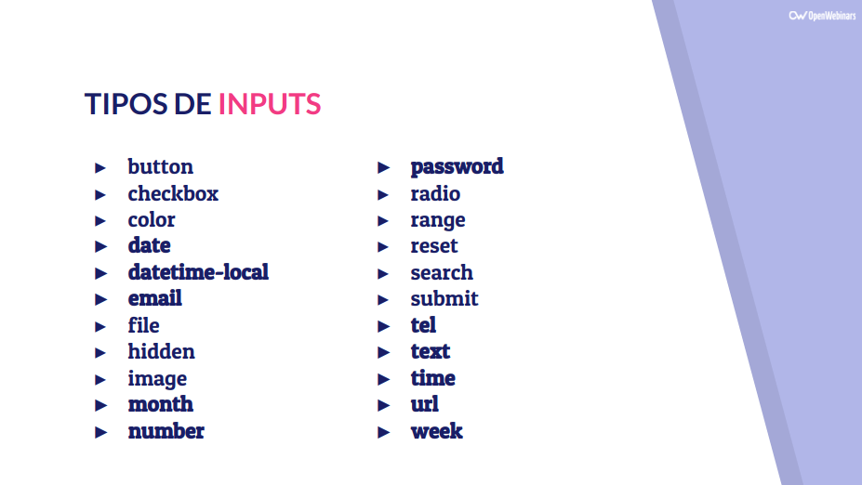
Muchos de ellos son nuevos en HTML5 por lo que es importante comprobar cómo se ven en los distintos navegadores o comprobarlo de manera previa usando la página HTML5 Test.
Tienen especial relevancia los siguientes:
- Radio Groups
- Checkboxes
- Datalist

Radio Group
Es una agrupación de inputs que presenta opciones que queremos que sean excluyentes:
Un ejemplo sería:
<label for="genero">Sexo</label>
<input type="radio" name="genero" value="masculino" />Hombre<br />
<input type="radio" name="genero" value="fememino" checked />Mujer<br />
Para que sean excluyentes deben de tener el mismo valor para el atributo name y el type=”radio”

CheckBoxes
Es una agrupación de opciones que presenta opciones de las cuáles podemos elegir una o varias.
Un ejemplo sería:
<label for="dispositivos">Dispositivos electrónicos</label><br />
<input type="checkbox" name="dispositivos" value="pc" />PC<br />
<input type="checkbox" name="dispositivos" value="table" />Tableta<br />
<input type="checkbox" name="dispositivos" value="movil" />Móvil
Fijaros que para agruparlos deben de tener el mismo valor para name y el type=”checkbox”

Data List
Es una nueva forma en HTML5 de hacer una lista de valores posibles para un input.
Un ejemplo sería:
<input list="editor">

<datalist id="editor">
<option value="Atom">
<option value="NotePad++">
<option value="VsCode">
<option value="Sublime">
<option value="Brackets">
</datalist>
Con el atributo list indicamos la lista de opciones que vamos a tener y en la etiqueta metemos las que queramos.
Es importante destacar que podríamos meter otras opciones en el Input pero al usar esta estructura se nos ayuda a rellenarlo y a elegir la opción correcta.

